…………………………………………………………. LİSESİ COĞRAFYA 10 DERS PLANI
BÖLÜM I
Dersin adı | Coğrafya | TARİH | 18-22/01/2021
Sınıf | 10 | SÜRE | 40 dk
Öğrenme alanı | A) Doğal Sistemler
Konu | BİTKİ TÜRLERİNİN SINIFLANDIRILMASI
BÖLÜM II
Hedef ve Davranışlar Kazanımlar | 10.1.15. Bitki toplulukları ve türlerini genel özelliklerine göre sınıflandırır.
Coğrafi Beceriler | Coğrafi sorgulama, Kanıt kullanma
Güvenlik Önlemleri (Varsa): | ---
Öğretme-Öğrenme-Yöntem ve Teknikleri | Bitki türlerinin sınıflandırılması verilir. Bitki topluluklarının harita üzerinde dağılışı gösterilir.
Kullanılan Eğitim Teknolojileri-Araç, Gereçler ve Kaynakça  * Öğretmen  * Öğrenci | Ders kitabı ve yardımcı kitaplar, Etkileşimli tahta, EBA Ders materyalleri, bilgisayar, animasyon ve videolar, haritalar, yeryüzüne ait uydu görüntüleri, grafik, resim ve şekiller.
Öğretme-Öğrenme Etkinlikleri
BİTKİ TÜRLERİNİN SINIFLANDIRILMASI

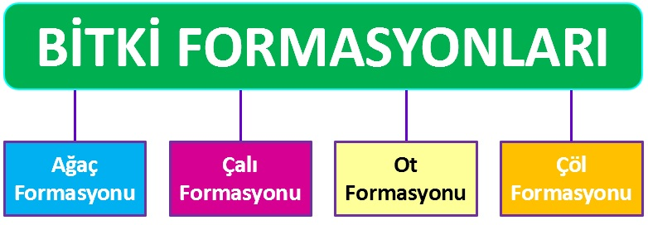
Bir bölgede doğal koşullara bağlı olarak yetişen çeşitli bitki topluluklarının oluşturduğu örtüye doğal bitki örtüsü veya vejetasyon denir. Bitki örtüsü; yayılış gösterdiği çevrenin doğal manzarasını oluşturması, orada oluşan toprağın özelliğini etkilemesi, toprak erozyonunu engellemesi ve yaban hayatına uygun ortam hazırlaması açısından son derece önemlidir. Fotosentezle üretim yaparak tüketicilerin beslenmesi ve enerji dolaşımında önemli rol oynayan bitkiler, insan yaşamının da vazgeçilmez unsurudur. Ayrıca bitkilerin insanlığa gıda, yakıt, barınak, temiz hava, su, ilaç, gelir kaynağı, istihdam, dinlenme ve peyzaj gibi maddi-manevi birçok fayda sunan önemli bir kaynak olduğunu söylemek mümkündür.

Görünüş ve yaşam koşulları bakımından benzerlik gösteren bitkilerin bir araya gelmesiyle bitki toplulukları ya da bitki formasyonları oluşur. Yeryüzünde farklı özelliklere sahip birçok türden oluşan bitki toplulukları; ağaç, çalı, ot ve çöl formasyonu (topluluğu) olmak üzere dörde ayrılır.

Ağaç Formasyonu
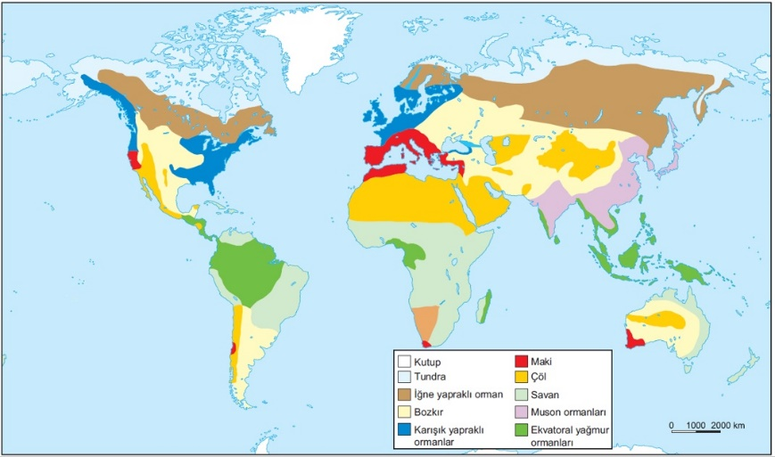
Yağış, sıcaklık ve toprak koşullarının uygun olduğu yerlerde yetişen odunsu ve uzun ömürlü bitki topluluğudur. Ağaçların bir araya gelmesiyle oluşan ormanlar, tek bir ağaç türünden oluşabileceği gibi farklı türdeki ağaçların bir araya gelmesiyle de oluşabilir. Yeryüzünde sıcaklığın çok düşük olduğu yerler ile yağışın çok az olduğu kurak ve yarı kurak iklim bölgeleri ağaç topluluklarından yoksundur. Yüksek dağlık alanlarda belirli bir yükseltiden sonra yağış fazla olmasına rağmen düşük sıcaklıktan dolayı ağaçlar ortadan kalkar. Bir bölgedeki iklim ve toprak şartlarına bağlı olarak gelişmiş başlıca ağaç toplulukları şunlardır:

Ekvatoral yağmur ormanları, sıcaklık ve nemin yıl boyunca yüksek olduğu ekvatoral iklim bölgesinde yeşilliğini dört mevsim koruyan, uzun boylu ve geniş yapraklı ağaçlardan oluşan bitki örtüsüdür. Boyları 50-60 metreyi bulan, her mevsim yüksek sıcaklık ve nemden dolayı yapraklarını dökmeyen ağaçlardan oluşan ekvatoral yağmur ormanları, zengin bitki çeşitliliğine sahiptir. Ayrıca yeryüzünün en sık bitki formasyonuna sahip bu ormanlarda ışık isteği yüksek uzun boylu ağaçların arasında daha kısa boylu ağaçlar da bulunmaktadır. Orman altı florası bakımından oldukça zengin olan bu ormanlar, Ekvator çevresinde yaklaşık 10° kuzey ve güney enlemleri arasında yer almaktadır.

Muson ormanları, muson iklim bölgesinde görülen ve kışın yaprak döken geniş yapraklı ağaç türlerinden oluşan bitki örtüsüdür. Yıllık yağış miktarının 1500-2000 mm arasında olduğu bu iklimde yazları yağışlı, kışları ise kurak geçmektedir. Muson ormanları, sık ve gür olmaları bakımından tropikal ormanlara benzemesine rağmen yağmur ormanlarına göre türce daha fakirdir. Yaz yağışları ile yeşeren, kış kuraklığı ile de yapraklarını döken ağaçlardan oluşan bu ormanlar, teak (tik) adı verilen tipik bir ağaç türüne sahiptir. Muson ormanları daha çok Güney ve Güneydoğu Asya ülkelerinde görülür.

Orta kuşağın karışık ormanları, orta kuşakta ılıman okyanusal iklim bölgesinin doğal bitki örtüsüdür. Yıllık yağış miktarının 1000 mm’nin üzerinde ve her mevsimin yağışlı olduğu yerlerde görülen bu ormanlar, kışın yaprağını döken geniş yapraklı ağaçlarla yükselti ve karasallığa bağlı olarak ortaya çıkan iğne yapraklı ağaçlardan oluşur. Orta kuşağın nemli alanları ile daha çok kıtaların batı kıyılarında görülen bu ormanlar, tür çeşitliliği bakımından yağmur ve muson ormanları kadar zengin değildir.

İğne yapraklı ormanlar, sert-karasal iklim bölgesinin yapraklarını dökmeyen ve soğuğa dayanıklı ağaçlarından oluşur. 50°-60° enlemleri çevresinde görülen bu ormanlara tayga ya da boreal ormanları da denir. Ağaçların iğne yapraklı olması düşük sıcaklığa uyum sağlayabilmesi içindir. Bu ormanlarda en yaygın görülen ağaç türleri; göknar, ladin ve sarıçamdır. Yeryüzünde çok geniş yer kaplayan bu ormanların başlıca yayılış alanları; Kuzey Amerika, Avrupa ve Asya kıtalarının kuzey kesimleri ile hemen hemen her iklim bölgesinde yer alan dağlık alanların yüksek kesimleridir.

Çalı Formasyonu
İklim, toprak ve yeryüzü şekilleri gibi koşulların ağaç yetişmesine uygun olmadığı yerlerde veya ormanların tahrip edildiği alanlarda ortaya çıkan kısa boylu ağaççıklardan oluşan bitki topluluğudur. Tahrip edilen bazı orman alanları kendini yenileyebilirken bazıları yerini bodur ağaççıklardan oluşan bitki topluluğuna bırakır. Bir bölgede oluşan başlıca çalı toplulukları şunlardır:
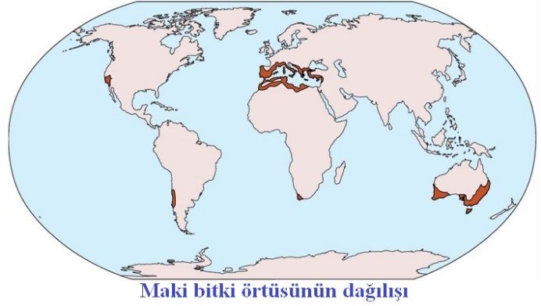

Maki: Yazların sıcak ve kurak, kışların ılık ve yağışlı geçtiği Akdeniz iklimine ait bitki örtüsü olan maki, bodur ağaç ve çalılardan oluşur. Kışların kısa ve ılık olması bu bölgede daima yeşil, yapraklarını dökmeyen bitkilerin oluşmasını sağlamıştır. Uzun süren yaz kuraklığı karşısında yaşanabilecek su kaybının önlenmesi amacıyla makiler; kalın, sert ve tüylü yaprak özelliklerinin yanı sıra derin bir kök sistemine sahiptir. Başlıca maki türleri; sandal, zakkum, defne, yaban mersini, yabani zeytin, sakız, menengiç, keçiboynuzu, kermez meşesi, kocayemiş ve akçakesmedir. Makiler, orta kuşakta 30°-40° enlemleri çevresinde yer alan deniz kenarlarında yaygın olarak görülür.

Garig (frigana), makilerin tahrip edilmesi ile ortaya çıkan, kısa boylu ve seyrek çalı topluluğudur. Kurakçıl özelliğe sahip, fakir ve cılız çalı topluluğu olan garigler; lavanta, kekik, funda, süpürge çalısı, yasemin, tüylü laden gibi türlerden oluşur.

Psödomaki (yalancı maki), orta kuşağın nemli iklim bölgelerinde yaprak döken ormanların tahrip edilmesi sonucu ortaya çıkan ve genellikle kışın yapraklarını döken çalılara denir. Psödomakiler; kışın yaprağını döken kızılcık, böğürtlen, yabani elma, yabani erik, üvez, fındık ile yaprağını dökmeyen sandal, defne, akçakesme ve kocayemiş gibi maki türlerinden oluşur.

Ot Formasyonu

Sıcaklık, yağış koşullarının ağaç ve çalı yetişmesini engellediği alanlarda veya ormanların tahrip edilmesi sonucu oluşup belli dönemlerde görülen yağışlara bağlı olarak yetişen bitkilerdir. Ot toplulukları, doğal şartlara bağlı olarak oluşabileceği gibi ormanların tahrip edilmesi sonucu da oluşabilir. Başlıca ot toplulukları şunlardır:

Savanlar, tropikal iklim bölgesinin bitki örtüsü olup her iki yarım kürede yaklaşık 10°-20° enlemleri arasında özellikle Güney Amerika (Brezilya, Venezuela, Peru, Kolombiya, Bolivya) ve Afrika'nın orta kesimleri (Kenya, Sudan, Çad, Nijerya, Mali, Moritanya, Etiyopya) ile Hindistan'ın iç kesimlerinde görülür. Bu uzun boylu otlar, yaz yağışlarıyla yeşerirken kışın yaşanan kuraklıkla da sararır. Ayrıca savan bölgelerinde yer alan akarsu vadileri boyunca yetişen ormanlara galeri ormanları adı verilir.

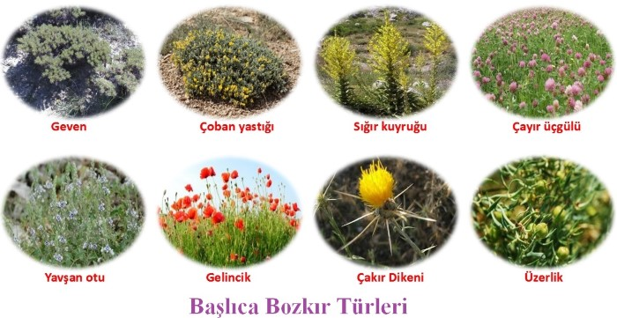
Bozkır (step), orta kuşakta yağış miktarının ağaç yetişmesine imkân vermeyecek kadar az olduğu yarı kurak iklim bölgelerinde görülen seyrek ve cılız ot topluluğudur. Bozkırların görüldüğü alanlarda yıllık yağış miktarı 250-400 mm arasındadır. Step bölgesinin bitkileri, kökleri derine inmiş kurakçıl otlardır. Bu otların başlıcaları; geven, yavşan otu, çoban yastığı, gelincik, sığırkuyruğu, ada çayı, üzerlik, çayır üçgülü, kılıç otu ve çakır dikenidir. Kuzey Amerika’da bu ot topluluklarına preri denir. İlkbahar yağışlarıyla yeşerip yaz kuraklığıyla sararan bozkırlar, orta kuşak karalarının deniz etkisinden uzak alanlarında yaygın olarak görülür.
Not: Kurak bölgelerde orman örtüsünün tahrip edilmesiyle ortaya çıkan bozkırlara antropojen bozkır denir. Bu otların bulunduğu alanlarda yer yer ağaçlara da rastlanabilir.

Çayır, orta kuşak karasal ikliminin yarı nemli sahalarında veya yüksek dağlarda orman üst sınırından sonra yaygın olarak görülür. Çayırlar, yazların serin ve yağışlı geçtiği alanlarda mevsim boyunca yeşil kalan ve bozkırlardan daha gür olan ot topluluğudur. Orman üst sınırından sonra yetişen çayırlara dağ çayırları (alpin çayırlar) adı da verilmektedir.

Tundra, kışların çok soğuk ve toprağın donmuş hâlde olduğu tundra iklim bölgesinde görülen soğuğa dayanıklı otsu bitki topluluğudur. Yazın sıcaklığın artması ile toprağın üst kısımları çözülür ve tundra adı verilen ot, yosun ve yer yer çalılardan oluşan bitkiler ortaya çıkar. Düşük sıcaklıktan dolayı bu bölgede ağaçlara rastlanmaz. Tundra bitki örtüsü, Kuzey Yarım Küre'de tayga ormanları ile buzullar arasında yaygın olarak görülür. Güney Yarım Küre'de ise karaların az alan kaplaması nedeniyle tundraların yayılış alanı sınırlıdır.

Çöl Formasyonu

Geniş kum örtüleri veya kayalıklarla kaplı olan çöllerde yıllık yağış miktarı 200 mm'nin altındadır. Bu formasyon; çalılar, kaktüsler ve çok seyrek olarak da kurakçıl otlardan oluşur. Kuraklığa uyum sağlayabilmeleri amacıyla çöl bitkilerine bünyelerinde su depolama, gelişmiş bir kök sistemine sahip olma, küçük yapraklı veya dikenli bir yapıda olma gibi birtakım özellikler verilmiştir. Bu bitkiler, dönenceler çevresindeki veya orta kuşağın denizden uzak iç kesimlerinde yer alan çöllerde görülür.

Not: Çöllerde vaha adı verilen yer altı suları bakımından zengin, hurma ve palmiye ağaçlarının bulunduğu alanlar yer almaktadır.
Ölçme-Değerlendirme  • Bireysel öğrenme etkinliklerine yönelik Ölçme Değerlendirme  • Grupla öğrenme etkinliklerine yönelik Ölçme Değerlendirme  • Öğrenme güçlüğü olan öğrenciler ve ileri düzeyde öğrenme hızında olan öğrenciler için ek Ölçme-Değerlendirme etkinlikleri | - Bitki türleri kaç gruba ayrılır?  - Ekvatoral yağmur ormanları hakkında bilgi veriniz?  - Maki bitki örtüsü dünyada nerelerde yaygın olarak görülür?  - Bozkır (step) bitki örtüsünün başlıca türlerini söyleyiniz?  5.  I. Geven, üzerlik, çoban yastığı vb. bitkiler bozkır bitki topluluğu içerisindedir.  II. Makilerin tahrip edilmesiyle ortaya çıkan bitki topluluklarına savan denir.  III. Bozkır, çayır, savan ve tundra ot topluluklarındandır.  IV. Çayır topluluklarının insanlar tarafından tahrip edilmesiyle antropojen bozkırlar oluşur.  Bitki toplulukları ile ilgili olarak yukarıda verilen bilgilerden hangileri doğrudur?  A) I ve II  B) I ve III  C) II ve III  D) II ve IV  E) III ve IV
Dersin Diğer Derslerle İlişkisi
BÖLÜM IV
Planın Uygulanmasına İlişkin Açıklamalar | Konu ……….. ders saatinde işlenmiş, gerekli değerlendirmeler yapılarak amacına ulaşmıştır.  Aksayan yönler:…………………………………………………………………………………

………………………….. ………………………. Coğrafya Öğretmeni Okul Müdürü

